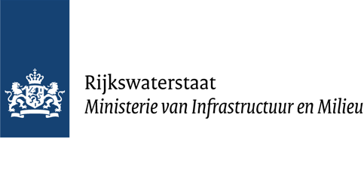

2 maart 2022

Onderwerp: Veiligheidsmaatregelen noordzijde Prinses Margrietkanaal bij de brug Blauforlaet

Geachte bewoner,

De oeverbescherming bij Blauforlaet is dermate slecht dat direct ingrijpen noodzakelijk is. De veiligheid van de weggebruiker en personen die gebruik maken van de berm naast de vaarweg kan niet meer gegarandeerd worden. Daarom worden vanaf donderdag 3 maart door de gemeente Achtkarspelen, op advies van Rijkswaterstaat, de berm en aangrenzende wegen aan beide kanten van de brug Blauforlaet uit voorzorg afgesloten.

Blauforlaet
De oever ter hoogte van de huisnummers 2-24 ligt dicht bij de onverharde weg en is in slechte staat. Deze is eerder al ingezakt en de kans bestaat dat er nog meer oeverbescherming met berm en pad de vaarweg in zakt. Daarom wordt deze weg inclusief oever uit voorzorg afgesloten. De woningen blijven via de noordzijde bereikbaar. Zie onderstaande tekening.

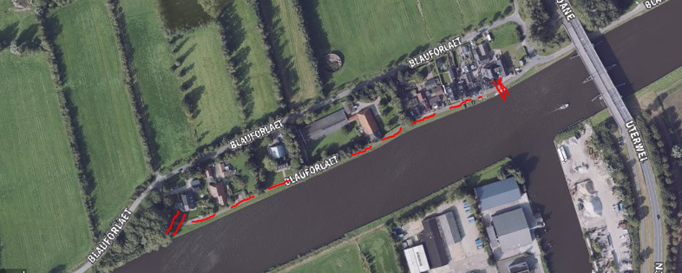

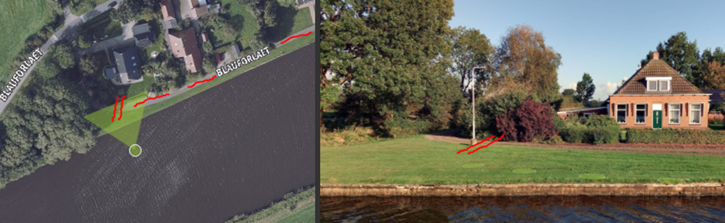

Kolonelsdiep
De oever bij de Kolonelsdiep tussen de brug Blauforlaet en Gerkesklooster ligt weliswaar verder van de geasfalteerde weg af, maar is eveneens in slechte staat. Daarom wordt de weg afgesloten voor doorgaand gemotoriseerd verkeer. De woningen blijven met de auto bereikbaar. Fietsers/voetgangers kunnen ook gebruik blijven maken van deze weg.

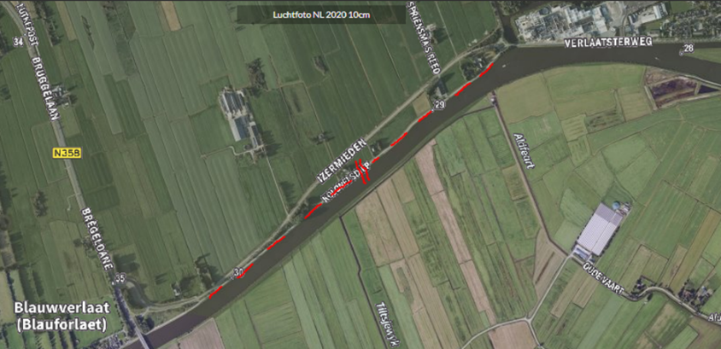

Afgelopen jaren zijn al diverse reparaties uitgevoerd door op de slechtste plekken nieuwe stalen damwanden te plaatsen. Dit heeft als nadeel dat op de overgang van de oude naar de nieuwe damwanden de erosie versneld en er nieuwe slechte plekken ontstaan. Rijkswaterstaat werkt momenteel hard aan een oplossing. Zodra hierover meer bekend is, informeren wij u vanzelfsprekend rechtstreeks.

Wij realiseren ons dat het afsluiten van de oevers en delen van wegen tot hinder voor u leidt. We kunnen ons voorstellen dat ondanks onze persoonlijke toelichting en de informatie in deze brief er nog vragen zijn. Neem dan contact op met Marcel Ubels van Rijkswaterstaat via telefoonnummer: 06 29 63 26 64. Voor vragen over de verkeersmaatregelen kunt u contact opnemen met de afdeling Beheer van de gemeente via telefoonnummer 14 0511.

Vriendelijke groet,

Marcel Ubels Peter Peterson
Relatiemanager Rijkswaterstaat-NN Gemeente Achtkarspelen

